1.Алексеева Людмила Владимировна
2.Правила безопасности дорожного движения
3. Тема занятия
Организация движения на жд перездах
4. Краткий конспект лекции

Движение через железнодорожные пути
изменения от 8 апреля 2020

15.1. Водители транспортных средств могут пересекать железнодорожные пути только по железнодорожным переездам, уступая дорогу поезду (локомотиву, дрезине).

15.2. При подъезде к железнодорожному переезду водитель обязан руководствоваться требованиями дорожных знаков, светофоров, разметки, положением шлагбаума и указаниями дежурного по переезду и убедиться в отсутствии приближающегося поезда (локомотива, дрезины).

15.3. Запрещается выезжать на переезд:
- при закрытом или начинающем закрываться шлагбауме (независимо от сигнала светофора);
- при запрещающем сигнале светофора (независимо от положения и наличия шлагбаума);
- при запрещающем сигнале дежурного по переезду (дежурный обращен к водителю грудью или спиной с поднятым над головой жезлом, красным фонарем или флажком, либо с вытянутыми в сторону руками);
- если за переездом образовался затор, который вынудит водителя остановиться на переезде;
- если к переезду в пределах видимости приближается поезд (локомотив, дрезина).
Кроме того, запрещается:
- объезжать с выездом на полосу встречного движения стоящие перед переездом транспортные средства;
- самовольно открывать шлагбаум;
- провозить через переезд в нетранспортном положении сельскохозяйственные, дорожные, строительные и другие машины и механизмы;
- без разрешения начальника дистанции пути железной дороги движение тихоходных машин, скорость которых менее 8 км/ч, а также тракторных саней-волокуш.

15.4. В случаях, когда движение через переезд запрещено, водитель должен остановиться у стоп-линии, знака 2.5 или светофора, если их нет - не ближе 5 м от шлагбаума, а при отсутствии последнего - не ближе 10 м до ближайшего рельса.

15.5. При вынужденной остановке на переезде водитель должен немедленно высадить людей и принять меры для освобождения переезда. Одновременно водитель должен:
- при имеющейся возможности послать двух человек вдоль путей в обе стороны от переезда на 1000 м (если одного, то в сторону худшей видимости пути), объяснив им правила подачи сигнала остановки машинисту приближающегося поезда;
- оставаться возле транспортного средства и подавать сигналы общей тревоги;
- при появлении поезда бежать ему навстречу, подавая сигнал остановки.
Примечание. Сигналом остановки служит круговое движение руки (днем с лоскутом яркой материи или каким-либо хорошо видимым предметом, ночью - с факелом или фонарем). Сигналом общей тревоги служат серии из одного длинного и трех коротких звуковых сигналов.

6.Вопросы для самопроверки

Вопрос 1.
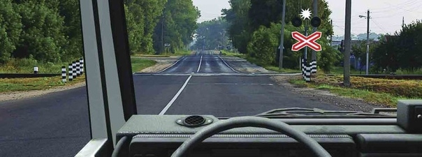
Ваши действия в данной ситуации?
1.
Проедете переезд, убедившись в отсутствии приближающегося поезда
2.
Остановитесь у светофора, а затем проедете переезд
3.
Дождетесь выключения бело-лунного мигающего сигнала и проедете переезд
Показать правильный ответ
Вопрос 2.
Какие ограничения, относящиеся к обгону, действуют на железнодорожных переездах и вблизи них?
1.
Обгон запрещен только на переезде
2.
Обгон запрещен на переезде и ближе чем за 100 м перед ним
3.
Обгон запрещен на переезде и на расстоянии 100 м до и после него
Показать правильный ответ
Вопрос 3.
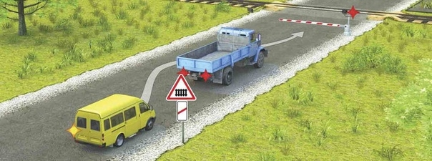
Разрешается ли водителю выполнить объезд грузового автомобиля?
1.
Разрешается
2.
Разрешается, если между шлагбаумом и остановившимся грузовым автомобилем расстояние более 5 м
3.
Запрещается
Показать правильный ответ
Вопрос 4.
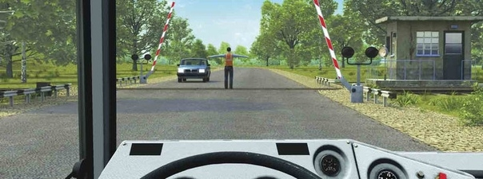
Разрешено ли Вам проехать железнодорожный переезд?
1.
Разрешено, поскольку дежурный по переезду запрещает движение только встречному автомобилю
2.
Разрешено, если отсутствует приближающийся поезд
3.
Запрещено
Показать правильный ответ
Вопрос 5.
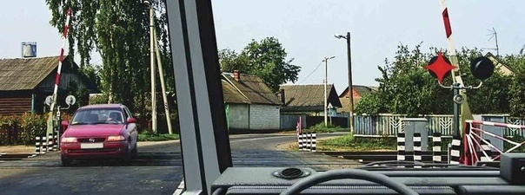
Разрешен ли Вам въезд на железнодорожный переезд в данной ситуации?
1.
Разрешен
2.
Разрешен, если отсутствует приближающийся поезд
3.
Запрещен
Показать правильный ответ
Вопрос 6.
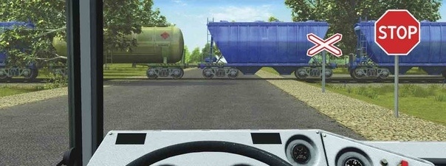
В данной ситуации Вы должны остановиться:
1.
У знака «Движение без остановки запрещено»
2.
У знака «Однопутная железная дорога»
3.
За 5 м до ближайшего рельса
Показать правильный ответ
Вопрос 7.
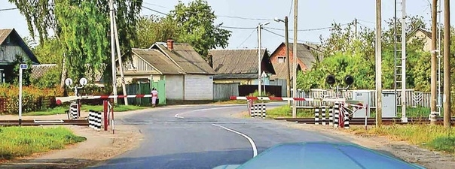
В данной ситуации Вы:
1.
Можете объехать шлагбаум, так как светофор не запрещает движение
2.
Должны остановиться и можете продолжить движение только при открытом шлагбауме
Показать правильный ответ
Вопрос 8.
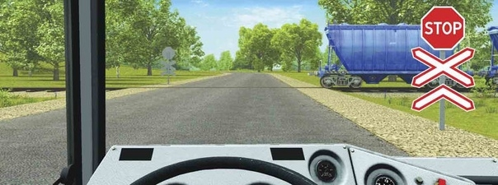
Как Вам следует поступить в данной ситуации?
1.
Проехать железнодорожный переезд без остановки перед знаком
2.
Остановиться перед знаком и продолжить движение сразу же после проезда поезда
3.
Остановиться перед знаком и продолжить движение, убедившись в отсутствии приближающегося поезда
Показать правильный ответ
Вопрос 9.
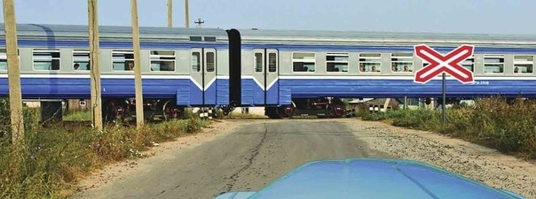
На каком наименьшем расстоянии до ближайшего рельса Вы должны остановиться?
1.
5 м
2.
10 м
3.
15 м
4.
20 м
Вопрос 10.
Сигналом остановки для машиниста поезда служит следующее расположение руки или рук (днем с лоскутом яркой материи либо каким-нибудь хорошо видимым предметом, ночью — с факелом или фонарем):
1.
Вытянутые в стороны руки
2.
Круговое движение руки
3.
Поднятая вверх правая рука
4.
Поднятые вверх обе руки
Показать правильный ответ
Вопрос 11.
При вынужденной остановке на железнодорожном переезде, если в транспортном средстве находятся пассажиры, водитель должен:
1.
Немедленно высадить людей
2.
Высадить людей, если принятые меры не позволяют убрать транспортное средство с переезда
3.
Высадить людей при появлении поезда
Показать правильный ответ
Вопрос 12.
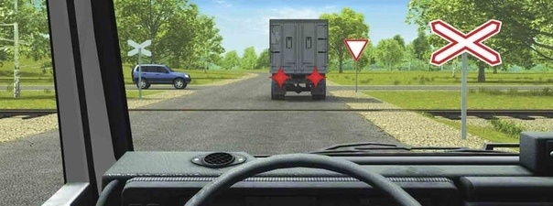
Можно ли Вам въехать на железнодорожный переезд?
1.
Можно
2.
Можно, если отсутствует приближающийся поезд
3.
Нельзя
Показать правильный ответ
https://www.drom.ru/pdd/cd/themes/railway/
7.Список литературы
1. Бадагуев, Б.Т. Эксплуатация транспортных средств (организация и безопасность движения): Практическое пособие / Б.Т. Бадагуев… — М.: Альфа-Пресс, 2017. — 240 c.
2. Бадагуев, Б.Т. Эксплуатация транспортных средств (организация и безопасность движения) / Б.Т. Бадагуев. — М.: Альфа-Пресс, 2018. — 240 c.
3. Бадагуев, Б.Т. Безопасность дорожного движения: Приказы, инструкции, журналы, положения / Б.Т. Бадагуев… — М.: Альфа-Пресс, 2017. — 264 c.
4. Бадагуев, Б.Т. Безопасность дорожного движения. Приказы, инструкции, журналы, положения. 2-е изд., пер. и доп. / Б.Т. Бадагуев. — М.: Альфа-Пресс, 2016. — 264 c.
5. Бершадский, В.Ф. Основы управления механическими транспортными средствами и безопасность движения: Учебник / В.Ф. Бершадский, Н.И. Дудко, В.И. Дудко… — Мн.: Амалфея, 2018. — 458 c.
6. Блинкин, М.Я Безопасность дорожного движения: история вопроса, международный опыт, базовые институции / М.Я Блинкин. — М.: ИД ВШЭ, 2018. — 240 c.
7. Волков, В.С. Основы расчета систем автомобилей, обеспечивающих безопасность движения: Учебное пособие / В.С. Волков. — СПб.: Лань, 2015. — 144 c.
8. Горев, А.Э. Организация автомобильных перевозок и безопасность движения: Учебное пособие для студентов высших учебных заведений / А.Э. Горев, Е.М. Олещенко. — М.: ИЦ Академия, 2018. — 256 c.
9. Горев, А.Э. Организация автомобильных перевозок и безопасность движения: Учебное пособие для студ. высш. проф. образования / А.Э. Горев, Е.М. Олещенко. — М.: ИЦ Академия, 2018. — 256 c.
10. Коноплянко, В.И. Организация и безопасность дорожного движения. / В.И. Коноплянко. — М.: Высшая школа, 2017. — 383 c.
11. Майборода, О.В. Основы управления автомобилем и безопасность движения: Учебник водителя автотранспортных средств категорий «С», «D», «Е» / О.В. Майборода. — М.: ИЦ Академия, За рулем, 2018. — 256 c.

